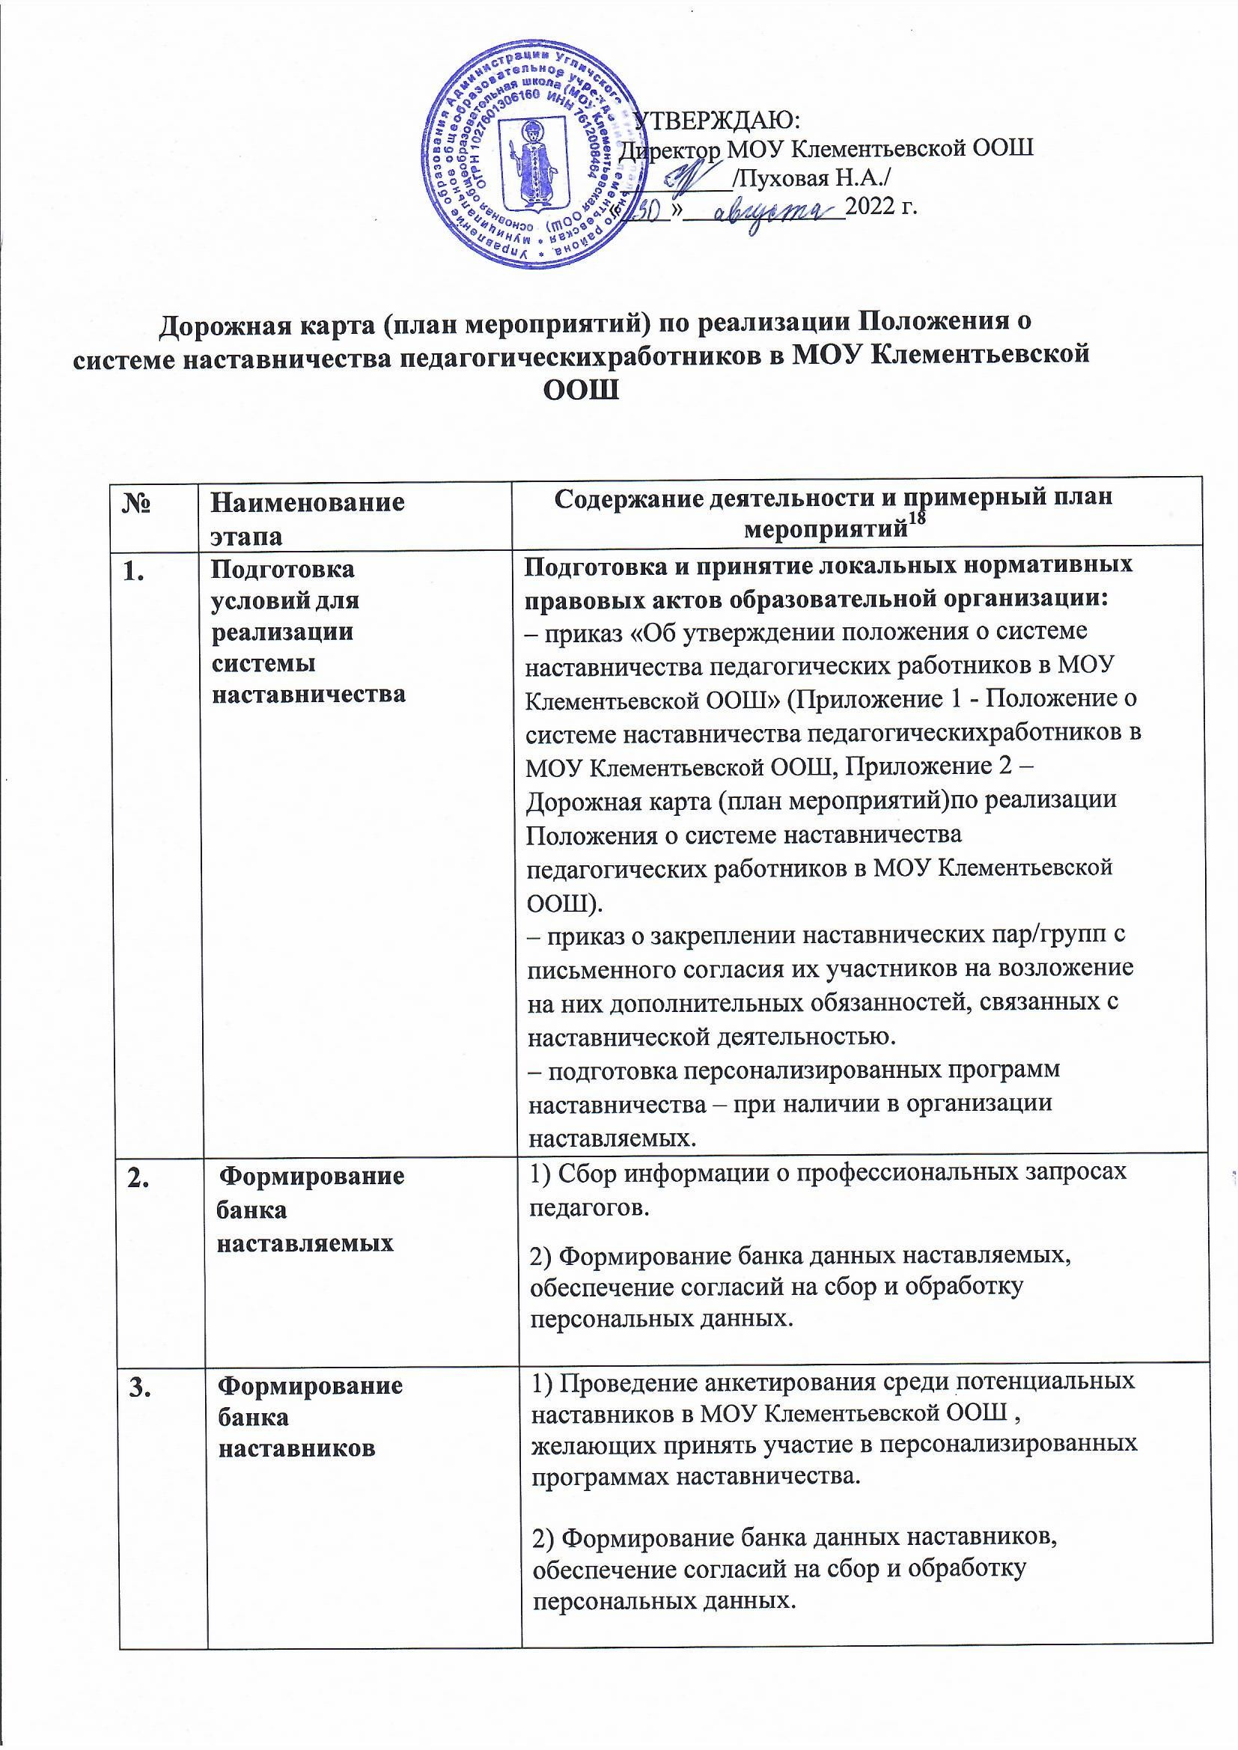

4. | Отбор и обучение | 1) Анализ банка наставников и выбор подходящих  для конкретной персонализированной программы

¹⁸Содержание учитывает потребности образовательной организации, наставников и наставляемых, региональный опыт.
наставничества педагога/группы педагогов.

2) Обучение наставников для работы с наставляемыми:
- подготовка методических материалов для сопровождения наставнической деятельности;

- проведение консультаций, организация обмена опытом среди наставников – «установочные сессии»
наставников.
5. | Организация и осуществление работы наставнических пар/групп | - Формирование наставнических пар/групп.  - Разработка персонализированных программ наставничества для каждой пары/группы.  - Организация психолого-педагогической поддержки сопровождения наставляемых, не сформировавших пару или группу (при необходимости), продолжение поиска наставника/наставников.
6. | Завершение персонализированн ых программ наставничества | - Проведение мониторинга качества реализации персонализированных программ наставничества (анкетирование);  - Проведение школьной конференции или семинара.  - Проведение итогового мероприятия (круглого стола) по выявлению лучших практик наставничества; пополнение методической копилки педагогических практик наставничества.
7. | Информационная поддержка системы наставничества | Освещение мероприятий Дорожной карты осуществляется на всех этапах на сайте МОУ Клементьевской ООШ и социальных сетях, по возможности на муниципальном и региональном  уровнях.

